PATVIRTINTA
Viešųjų pirkimų tarnybos direktoriaus
2024 m. vasario 8 d. įsakymu Nr. 1S-19
(Viešųjų pirkimų tarnybos direktoriaus
2025 m. balandžio 17 d. įsakymo Nr. 1S-51
redakcija)

Prekių pirkimo-pardavimo sutarties Specialiosios sąlygos

Sutarties pavadinimas | LABORATORINIO FOTOBIOABSORBERIO PARAMETRŲ VALDYMO SISTEMA (AAI MISIJOS)
Sutarties data |  | Sutarties numeris

1. SUTARTIES ŠALYS
1.1. Pirkėjas | 1.1.1. Pavadinimas | VšĮ Vilniaus Gedimino technikos universitetas  (toliau – VILNIUS TECH)
1.1. Pirkėjas | 1.1.2. Juridinio asmens kodas | 111950243
1.1. Pirkėjas | 1.1.3. Adresas | Saulėtekio 11, LT-10223, Vilnius
1.1. Pirkėjas | 1.1.4. PVM mokėtojo kodas | LT119502413
1.1. Pirkėjas | 1.1.5. Atsiskaitomoji sąskaita | LT32 7300 0100 0245 9012
1.1. Pirkėjas | 1.1.6. Bankas, banko kodas | Bankas „Swedbank“, AB,  banko kodas 73000
1.1. Pirkėjas | 1.1.7. Telefonas | +370 5 274 5030
1.1. Pirkėjas | 1.1.8. El. paštas | vilniustech@vilniustech.lt
1.1. Pirkėjas | 1.1.9. Šalies atstovas | Romualdas Kliukas
1.1. Pirkėjas | 1.1.10. Atstovavimo pagrindas | VšĮ „Vilniaus Gedimino technikos universitetas“ statutas
1.2. Tiekėjas | 1.2.1. Pavadinimas | UAB „Baltic iTech“
1.2. Tiekėjas | 1.2.2. Juridinio asmens kodas | 305015226
1.2. Tiekėjas | 1.2.3. Adresas | Vanagupės g. 60-6, LT-00163 Palanga
1.2. Tiekėjas | 1.2.4. PVM mokėtojo kodas | LT100012313019
1.2. Tiekėjas | 1.2.5. Atsiskaitomoji sąskaita | LT197044060008270752
1.2. Tiekėjas | 1.2.6. Bankas, banko kodas | SEB, kodas 70440
1.2. Tiekėjas | 1.2.7. Telefonas | +370 621 66424
1.2. Tiekėjas | 1.2.8. El. paštas | info@balticitech.lt
1.2. Tiekėjas | 1.2.9. Šalies atstovas | Zita Juškienė
1.2. Tiekėjas | 1.2.10. Atstovavimo pagrindas | Įmonės įstatai

2. ATSAKINGI ASMENYS
2.1. Pirkėjo kontaktiniai asmenys, atsakingi už Sutarties vykdymą, Prekių priėmimą, Sąskaitų per informacinę sistemą SABIS priėmimą |  | Tomas Januševičius, tel. +370 5 251 2132  El.p. tomas.janusevicius@vilniustech.lt  Lina Damanskaitė, tel. +370 5 274 4724  El.p. lina.damanskaite@vilniustech.lt
2.2. Tiekėjo kontaktiniai asmenys, atsakingi už Sutarties vykdymą |  | Zita Juškienė, direktorė, tel. +370 600 28 409, info@balticitech.lt
3. SUTARTIES DALYKAS
3.1. Sutarties dalykas |  | Tiekėjas įsipareigoja Sutartyje numatytomis sąlygomis perduoti Pirkėjui Laboratorinio fotobioabsorberio parametrų valdymo sistemą (toliau – Prekės).  Išsamus Prekių aprašymas ir kiti reikalavimai tiekiamoms Prekėms nustatyti Sutarties priede Nr. 1 „Techninė specifikacija“ (toliau – Techninė specifikacija) ir Sutarties priede Nr. 2 „Pasiūlymas“.
3.2. Pirkimo pavadinimas ir numeris |  | Laboratorinio fotobioabsorberio parametrų valdymo sistema (AAI Misijos) ID 5351701
3.3. Informacija apie Europos Sąjungos lėšomis finansuojamą projektą arba kitą projektą |  | Projektas „Misijomis grįstų mokslo ir inovacijų programų įgyvendinimas“ Nr. T24T040462.
4. PREKIŲ PRISTATYMO TERMINAI IR PREKIŲ PERDAVIMO - PRIĖMIMO TVARKA
4.1. Prekių pristatymo terminas, kai Prekės pristatomos vienu kartu |  | Tiekėjas Prekes (visą Prekių kiekį) įsipareigoja pristatyti, sumontuoti, patikrinti funkcionalumą ir apmokyti Pirkėjo 2 (du) darbuotojus (mokymų trukmė nuo 4 iki 8 darbo valandų) dirbti su Prekėmis, t.y. Įranga, ne vėliau kaip per 3 mėn. nuo Sutarties įsigaliojimo dienos adresu: Saulėtekio al. 11, Vilnius.
4.2. Prekių (ar jų dalies) pristatymo termino pratęsimas |  |  |  | Netaikoma
4.3. Užsakymų teikimo tvarka |  |  |  | Netaikoma
4.4. Dėl minimalios užsakymo vertės / apimties |  |  |  | Netaikoma
4.5. Kartu su Prekėmis pateikiami dokumentai |  | Naudojimosi instrukcija (lietuvių arba anglų kalba), perdavimo-priėmimo aktas, sąskaita faktūra.
5. SUTARTIES KAINA IR ATSISKAITYMO TVARKA
5.1. Sutarčiai taikomas kainos apskaičiavimo būdas |  | Fiksuotos kainos kainodara
5.2. Pradinės Sutarties vertė ir Sutarties kaina, kai taikoma fiksuotos kainos kainodara |  | Pradinės Sutarties vertė yra 20 844,00 Eur, be pridėtinės vertės mokesčio (toliau – PVM).  PVM sudaro 4 377,24 Eur.  Sutarties kaina yra 25 221,24 Eur su PVM.  Šioje Sutartyje Pradinės Sutarties vertė yra lygi Tiekėjo pasiūlymo kainai be PVM, nurodytai už visą pirkimo dokumentuose ir Sutartyje nurodytą Prekių kiekį ir (ar) apimtį.
5.3. Sutarties kainos / įkainių perskaičiavimas taikant peržiūros taisykles |  | Sutarties kaina bus perskaičiuojama:  5.3.1. dėl PVM tarifo pasikeitimo;
5.3.1. Sutarties kainos / įkainių peržiūra dėl PVM tarifo pasikeitimo |  | Perskaičiuota Sutarties kaina įforminama Susitarimu ir turi būti taikoma nuo naujo PVM įvedimo datos (nepriklausomai nuo to, kada pasirašytas Susitarimas).
5.3.2. Sutarties kainos / įkainių peržiūra dėl kitų mokesčių, lemiančių Prekių kainos / įkainių pokytį, pasikeitimo |  |  |  | Netaikoma
5.3.3. Sutarties kainos / įkainių peržiūra dėl kainų lygio pokyčio |  |  |  | Netaikoma
5.3.4. Sutarties kainos / įkainių peržiūra dėl kainų lygio pokyčio pagal Prekių grupių kainų pokyčius |  |  |  | Netaikoma
5.4. Sutarties kainos / įkainių apskaičiavimas taikant kiekio (apimties) keitimo taisykles |  |  |  | Netaikoma
5.5. Atsiskaitymo su Tiekėju terminas ir tvarka |  | Pirkėjas atsiskaito su Tiekėju ne vėliau kaip per 30 (trisdešimt) dienų terminą nuo Prekių priėmimo-perdavimo akto ir Sąskaitos gavimo dienos. Apmokėjimo sąlygos: įvykdžius visus sutartinius įsipareigojimus, sumokama visa Sutarties kaina.
5.6. Avansas |  |  |  | Netaikoma
5.7. Avanso užtikrinimas |  |  |  | Netaikoma
6. PREKIŲ KOKYBĖ IR GARANTINIAI ĮSIPAREIGOJIMAI
6.1. Garantinis terminas |  | Prekėms (įskaitant jos sudėtines/komplektuojamas dalis/ montavimo paslaugas) nustatomas Techninėje specifikacijoje nustatytas garantinis terminas, kuris yra 12 (dvylika) mėnesių. Garantinis terminas skaičiuojamas nuo Prekių perdavimo–priėmimo akto ar Sąskaitos (kai Prekių perdavimo–priėmimo aktas nėra pasirašomas) pasirašymo dienos.
6.2. Garantinė priežiūra |  | Garantinio termino laikotarpiu nustačius Prekių trūkumų, Tiekėjas turi ne vėliau kaip per 5 (penkias) dienas nuo rašytinės pretenzijos gavimo dienos pašalinti Prekių trūkumus.
6.3. Kokybinių kriterijų įgyvendinimo ir tikrinimo tvarka |  |  |  | Netaikoma
7. SUTARTIES VYKDYMUI PASITELKIAMI SUBTIEKĖJAI
Sutarties vykdymui pasitelkiami subtiekėjai ir (ar) specialistai |  | Sutarties vykdymui subtiekėjai ir (ar) specialistai nepasitelkiami.
8. PRIEVOLIŲ PAGAL SUTARTĮ ĮVYKDYMO UŽTIKRINIMAS
8.1. Prievolių pagal Sutartį įvykdymo užtikrinimas |  | Prievolių pagal Sutartį įvykdymas užtikrinamas netesybomis (delspinigiais, bauda).
8.2. Sutarties įvykdymo užtikrinimo galiojimo terminas |  |  |  | Netaikoma
8.3. Sutarties įvykdymo užtikrinimo pateikimas |  |  |  | Netaikoma
9. ŠALIŲ ATSAKOMYBĖ
9.1. Pirkėjui taikomos netesybos už mokėjimų pagal Sutartį vėlavimą |  | Jei Pirkėjas, gavęs tinkamai pateiktą ir užpildytą Sąskaitą, uždelsia atsiskaityti už tinkamai Tiekėjo perduotas kokybiškas Prekes per Sutartyje nurodytą terminą, Tiekėjas nuo kitos nei nustatytas terminas dienos skaičiuoja Pirkėjui 0,03 (trys šimtosios) procento dydžio delspinigius nuo neapmokėtos sumos be PVM už kiekvieną vėlavimo dieną.
9.2. Tiekėjui taikomos netesybos |  | 9.2.1. Jeigu Tiekėjas vėluoja vykdyti užsakymą, tiekti Prekes ar ištaisyti jų trūkumus arba nevykdo kitų sutartinių įsipareigojimų, Pirkėjas nuo kitos nei nustatytas terminas dienos Tiekėjui skaičiuoja 0,03 (trys šimtosios) procento dydžio delspinigius už kiekvieną uždelstą dieną nuo laiku neperduotų Prekių ar Prekių, turinčių trūkumų, kainos be PVM.  9.2.2. Jeigu Tiekėjas vėluoja grąžinti dėl Tiekėjui mokėtinos sumos sumažinimo susidariusią permoką pagal Bendrųjų sąlygų 7.4.1.2 punktą, Pirkėjas nuo kitos nei nustatytas terminas dienos Tiekėjui skaičiuoja 0,03 (trys šimtosios) procento dydžio delspinigius už kiekvieną uždelstą dieną nuo laiku negrąžintos permokos, kainos be PVM.  9.2.3. Tiekėjas privalo sumokėti Pirkėjui netesybas per 14 dienų nuo Pirkėjo pareikalavimo, jeigu netesybų suma nėra išskaitoma iš Tiekėjui mokėtinos sumos.
9.3. Tiekėjui / Pirkėjui taikoma bauda nutraukus Sutartį dėl esminio Sutarties pažeidimo ar nepagrįstai nutraukus Sutarties vykdymą ne Sutartyje nustatyta tvarka |  | 9.3.1. Nutraukus Sutartį dėl esminio Sutarties pažeidimo, mokama 10 procentų dydžio bauda nuo Pradinės Sutarties vertės, nurodytos Specialiųjų sąlygų 5.2 punkte.  9.3.2. Nepagrįstai nutraukus Sutarties vykdymą ne Sutartyje nustatyta tvarka, mokama 10 procentų dydžio bauda nuo Pradinės Sutarties vertės, nurodytos Specialiųjų sąlygų 5.2 punkte.
9.4. Tiekėjui taikoma bauda dėl esamų subtiekėjų ar specialistų pakeitimo / naujų subtiekėjų pasitelkimo nesilaikant Bendrosiose sąlygose nurodytos subtiekėjų ir (ar) specialistų keitimo tvarkos |  |  |  |  | 100,00 Eur
9.5. Tiekėjui taikomos baudos dėl aplinkosauginių ir (arba) socialinių kriterijų nesilaikymo |  |  |  |  | 100,00 Eur
9.6. Tiekėjui / Pirkėjui taikoma bauda dėl konfidencialumo reikalavimų nesilaikymo |  |  |  |  | 1000,00 Eur
9.7. Tiekėjui taikomos netesybos dėl pirkimo dokumentuose nustatytų Kokybinių kriterijų nepasiekimo Sutarties vykdymo metu |  |  |  |  | Netaikoma
9.8. Tiekėjui taikomos netesybos dėl Sutarties įvykdymo užtikrinimo nepratęsimo |  |  |  |  | Netaikoma
9.9. Tiekėjui taikoma bauda dėl Pirkėjo simbolių, pavadinimo ir ženklo reklamoje ar rinkodaroje naudojimo reikalavimų nesilaikymo bei draudimo naudotis Pirkėjo sukurtais intelektiniais veiklos rezultatais nesilaikymo |  |  |  |  | 1000,00 Eur
9.10. Kitos netesybos |  |  |  |  | Netaikoma
10. ESMINĖS SUTARTIES SĄLYGOS
10.1. Esminės Sutarties sąlygos |  |  |  |  | Netaikoma
10.2. Dideli arba nuolatiniai esminės Sutarties sąlygos vykdymo trūkumai |  |  |  |  | Netaikoma
11. SUTARTIES GALIOJIMAS IR KEITIMAS
11.1. Sutarties sudarymas ir įsigaliojimas |  | Ši Sutartis laikoma sudaryta ir įsigalioja nuo Sutarties pasirašymo dienos (antrosios Šalies pasirašymo dieną).  Sutartis galioja iki visiško prievolių įvykdymo.
11.2. Sutarties galiojimo termino pratęsimas |  |  |  |  | Netaikoma
12. SUTARTIES NUTRAUKIMAS
12.1. Sutarties nutraukimo pagrindai | Sutartis gali būti nutraukiama rašytiniu Šalių susitarimu arba vienašališkai, Bendrosiose sąlygose nustatyta tvarka.
12.2. Esminiai Sutarties pažeidimai | 12.2.1. jeigu Tiekėjas nevykdo prisiimtų įsipareigojimų už Sutartyje nustatytą Sutarties kainą / įkainius;  12.2.2. jeigu Tiekėjas vėluoja pristatyti Prekes daugiau nei 10 (dešimt) dienų nei Sutartyje nustatytas Prekių pristatymo terminas;  12.2.3. Tiekėjas daugiau kaip 2 (du) kartus pristato Prekes, kurios neatitinka Sutartyje ir (ar) Įstatymuose nustatytų reikalavimų Prekėms;  12.2.4. Tiekėjas pažeidžia šios Sutarties nuostatas, reglamentuojančias konkurenciją, intelektinės nuosavybės ar konfidencialios informacijos valdymą.
13. APLINKOSAUGINIAI IR SOCIALINIAI KRITERIJAI
13.1. Aplinkosauginių kriterijų nustatymo teisinis pagrindas | Aplinkosauginiai kriterijai Prekėms nustatomi vadovaujantis Aplinkos apsaugos kriterijų taikymo, vykdant žaliuosius pirkimus, tvarkos aprašo, patvirtinto Lietuvos Respublikos aplinkos ministro 2011 m. birželio 28 d. įsakymu Nr. D1-508 „Dėl Aplinkos apsaugos kriterijų taikymo, vykdant žaliuosius pirkimus, tvarkos aprašo patvirtinimo“ (toliau – Tvarkos aprašas) 4.4.4.4. papunkčiu: prekė yra tvirta, ilgaamžė, funkcionali, ji ar jos sudedamosios dalys tinka naudoti daug kartų ir (ar) lengvai pataisomos, ir (ar) pakeičiamos.  Nustačius, kad Tiekėjas šiame papunktyje nustatyto kriterijaus (-jų) nesilaiko, Tiekėjui taikoma Specialiųjų sąlygų 9.5 punkte nurodyto dydžio bauda.
13.2. Su perkamomis Prekėmis susiję socialiniai kriterijai |  |  |  |  | Netaikoma
14. BENDRŲJŲ SĄLYGŲ PAKEITIMAI IR PAPILDYMAI
14.1. | Sutarties Bendrosiose sąlygose nurodytos alternatyvios nuostatos (su prierašu „jei taikoma“ ir pan.) taikomos tik tokiu atveju, jeigu jos konkrečiai aprašomos Sutarties Specialiosiose sąlygose.
15. SUTARTIES PRIEDAI
15.1. Priedas Nr. 1 | Techninė specifikacija.
15.2. Priedas Nr. 2 | Pasiūlymo forma.
15.3. Priedas Nr. 3 | Prekių priėmimo-perdavimo aktas.
16. ŠALIŲ ATSTOVŲ PARAŠAI
PIRKĖJAS |  |  | TIEKĖJAS
Rektorius Romualdas Kliukas |  |  | Direktorė Zita Juškienė

_______________

Priedas Nr. 1
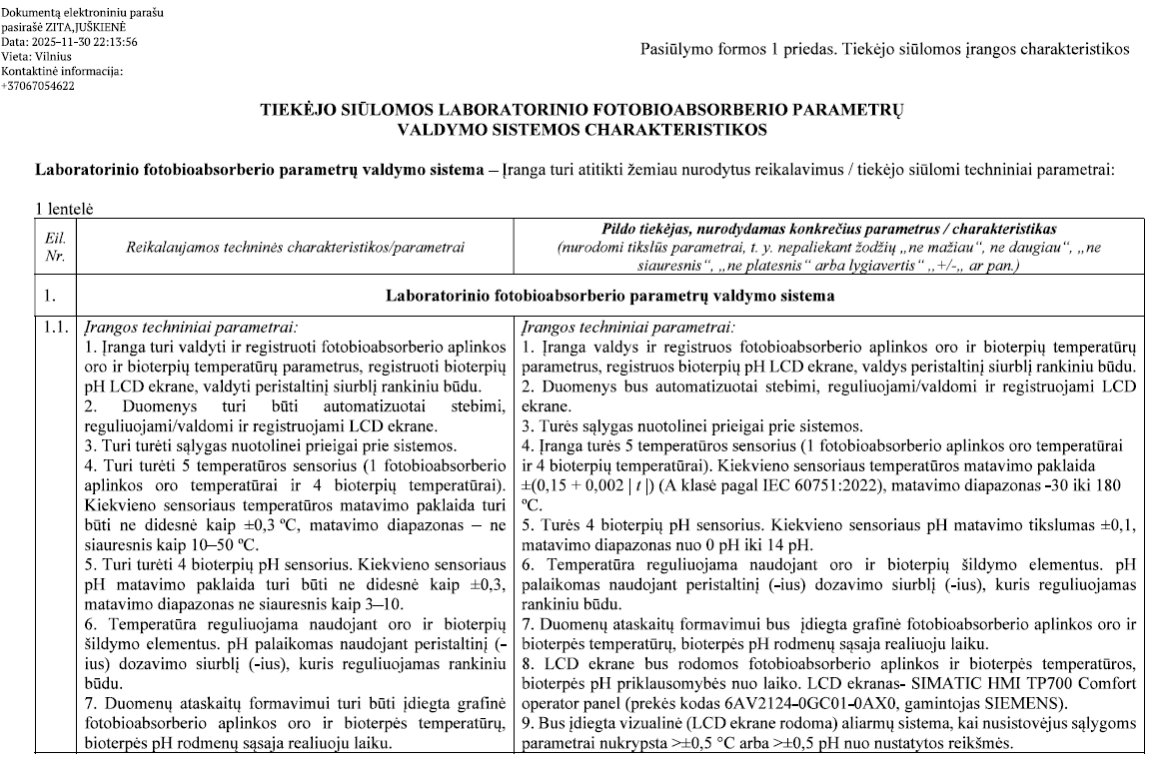
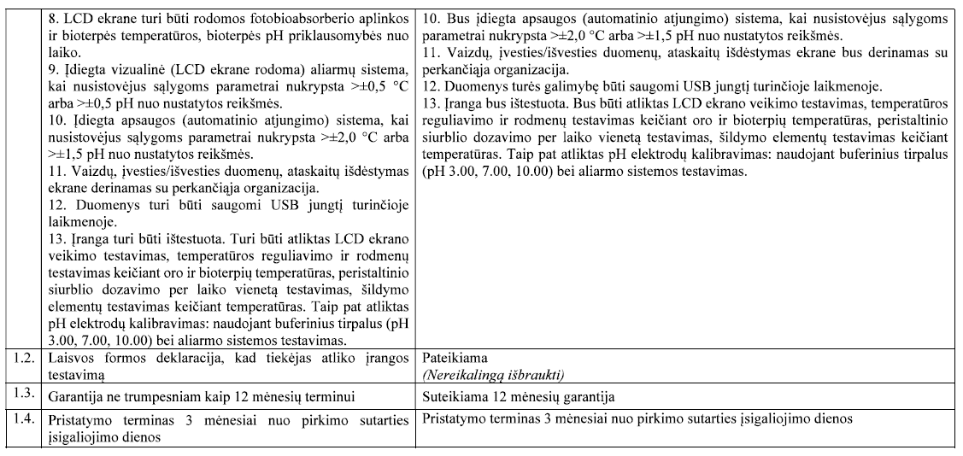

Priedas Nr. 2
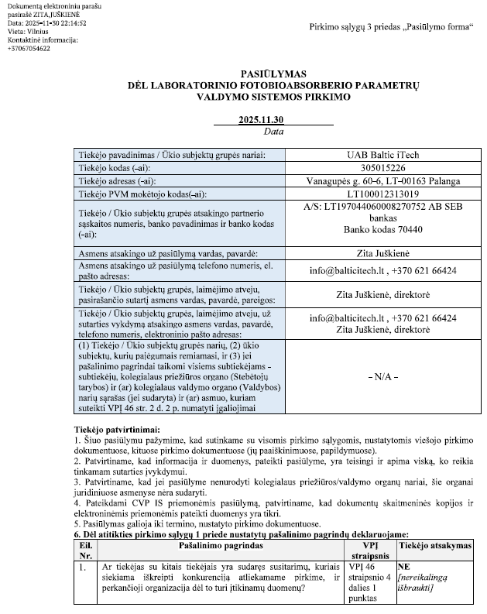
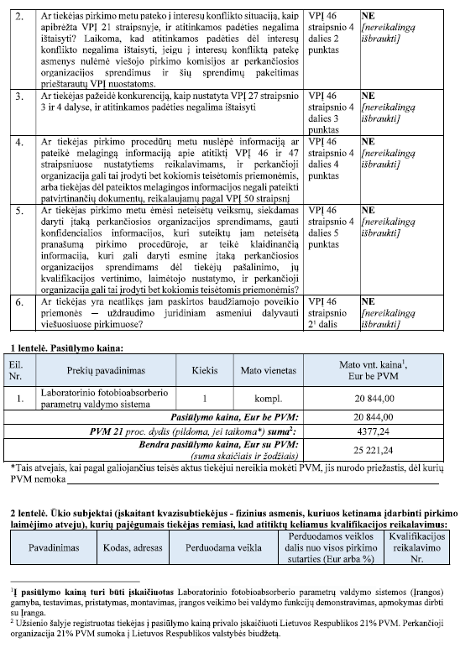
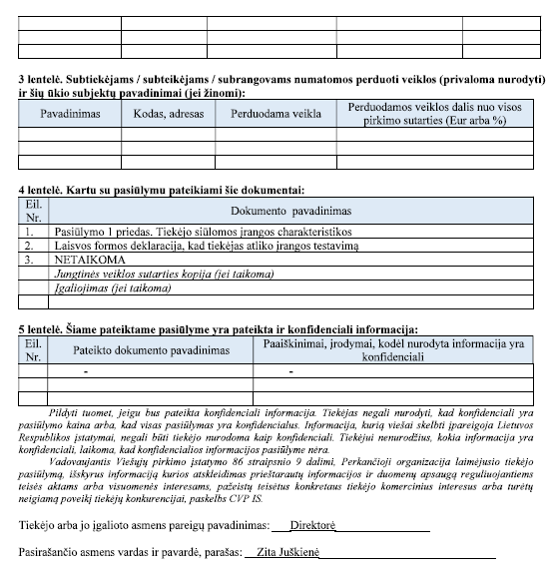

Priedas Nr. 3

VšĮ Vilniaus Gedimino technikos universitetas

Tiekėjas: __________________

Sutartis: data ________, Nr.________

Pristatytų prekių priėmimo–perdavimo AKTAS Nr. _______

20 _ __ m. _________ mėn. ___ d.

Eil. Nr. | Prekių pavadinimas | Kiekis vnt. | Kaina, Eur be PVM
Eil. Nr. | Prekių pavadinimas | Kiekis vnt. | vieneto | viso kiekio
1 | 2 | 3 | 4 | 5=3x4
1.
...
Iš viso Eur be PVM:
PVM (___ proc) suma Eur:
Iš viso Eur su PVM:

Prekių pristatymo laikas______ val. (nurodomas tikslus prekių pristatymo laikas)
Kartu su prekėmis buvo pristatyti šie dokumentai (jei taikoma, pasirinkti: Prekės antrinės pakuotės tinkamumą perdirbti (perdirbamumą) patvirtinančius dokumentus (pakuotės aprašymo dokumentas, techninis dokumentas, dokumentas iš akredituotų laboratorijų ar pakuočių atliekų perdirbėjų, ar eksportuotojų iš tvarkytojų sąrašo, ar kiti įrodymai ______________________________ nurodomi Tiekėjo kartu su preke pateikti dokumentai).

